özel öğrenme güçlüğü
Zihinsel gelişim normal olmasına rağmen okuma, yazılı anlatım, aritmetik ve diğer akademik işlevlerde ortaya çıkan yapısal ve gelişimsel bir sorundur. Özel öğrenme güçlüğünün merkezi sinir sisteminin işlevlerindeki bir aksaklıktan kaynaklandığı varsayılmaktadır.

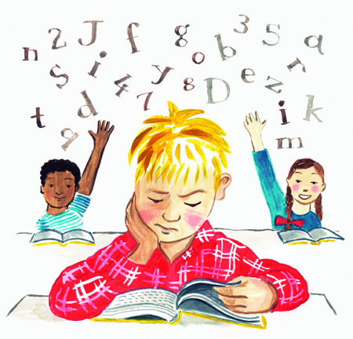

Bireysel olarak uygulanan testlerde, çocuğun yaşı, ölçülen zeka düzeyi ve aldığı eğitim göz önünde bulundurulduğunda okuma- matematik ve yazılı anlatım becerilerinin beklenilenin altında olması bize çocukta “Özel Öğrenme Güçlüğü” olduğu sonucuna ulaştırır. Özel öğrenme güçlüğü olan çocuklarda zeka normal olmasına karşın akademik başarısızlık yüksektir.
“Özel Öğrenme Güçlüğü” 3 alt tipe ayrılır;

Disleksi(Okuma)
Diskalkuli(Matematik)
Disgrafi(Yazılı Anlatım)

DİSLEKSİ(OKUMA)

Bireyin yaşı, zeka seviyesi ve aldığı eğitime göre doğru okuma, okuma hızı ve okuduğunu anlamada beklenilenin altında okuma başarı göstermesidir.
BELİRTİLERİ:
- Okurken bazı harf ya da sayıları karıştırır, ters okur.(b-d, b-p, m-n, 6-9, ne-en, top-pot)
- Bir parçayı okurken satır-kelime-hece ve harf atlar.
- Harfleri bakarak kopya edemeyebilirler.
- Harfi sese dönüştürmede güçlük çekerler.

- Benzer sesleri karıştırabilir veya ters çevirebilir.(f-v, s-z, b-m gibi)
- Sözlü yönergeleri anlama ve aynı anda birden fazla yönerge verildiğinde yönergeyi takip etme zayıftır.
- Dinlediği bir öyküyü anlayabilir fakat öyküyü baştan sona anlatmada zorlanır(Olay sırasını karıştırabilir)
- Haftanın günlerini ayları ve mevsimleri doğru sayabilir fakat arasından sorulduğunda yanılabilir.(Örn; Eylülden önce hangi ay gelir? gibi)
- Zihinden matematik problemi çözme becerisi zayıftır.

DİSKALKULİ(MATEMATİK)

Öğrenilen bilgileri hızlıca geri çağırma, akıl yürütme, doğrusal düşünme, problem çözme ve görsel–mekansal becerilerin; bireyin yaşı, aldığı eğitim ve zekasına göre beklenilenin altında olmasıdır.

BELİRTİLER:
- Sayıların niteliksel ve niceliksel ilişkilerini anlamada zorlanırlar.
- Verilen şekli doğru kopya etmede ve sayısal sembolleri anlamlandırmada ve kavramada güçlük yaşar.
- Rakam ve sembolleri karıştırır.
- Yazılı yönergenin yerini kaybeder.
- Deftere yazı yazarken yazacağı yeri belirlemede güçlük çeker.
- Matematiksel cümlelerinyazımında konumu belirlemede (örneğin, 14+2 işlemini alt alta yazarken 1’nin altına2 yazarak sonucu 34 bulma gibi)
- Sayılarıokurken rakamların yerini değiştirme(örneğin 32 yerine 23 okuma gibi)

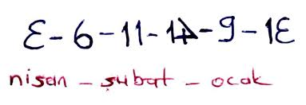
DİSGRAFİ(YAZILI ANLATIM)
BELİRTİLERİ:
- Okunaksız el yazısı,
- Harf şekillerinde bozulmalar,
- Yavaş yazı yazma ve yazım hataları yapma
- Uygun olmayan aralıkta yazı yazma görülür
OKUL ORTAMINDA ÖZEL ÖĞRENME GÜÇLÜĞÜ YAŞAYAN BİREY;
- Uzun süre konuya yoğunlaşamaz.
- Çabuk yorulur.
- Talimatları anlamadığı için sıksık tekrar sorar.
- Miktar ve mesafe kavramlarını anlamakta güçlük yaşar.
- Uzaklık-derinlik boyut algıları zayıftır.
- Ses birleştirmede güçlük çeker.
- Dikkati hemen dağılır.
- Alfabenin harflerinin sırasını karıştırırlar.
- Okuduğu metinden anladığını hafızada tutma konusunda yaşıtlarına göre başarısızdır.

Özel öğrenme güçlüğü olan çocuklar belli etmeseler bile güçlüklerinin ve okuma yazma konusunda sınıftakidiğer arkadaşlarının gerisinde olduklarının farkındadırlar dolasıyla özel öğrenme güçlüğü yaşayan çocuklarda okul başarısızlığına tepki olarak pes etmişlik ya da okul korkusu gelişir.

ÖZEL ÖĞRENME GÜÇLÜĞÜ TANISI
Ülkemizde öğrenme güçlüğünü belirlemede kullanılacak standart testler mevcuttur ancak özel öğrenme güçlüğü erken belirtilerinin yeterince bilinmemesi, çocukların tembel,şımarık, derslere karşı ilgisiz vb. şekilde değerlendirilmesi nedeni ile bireyin standart testler ile değerlendirilmesi ertelenmektedir.
Özel öğrenme güçlüğü olan çocukların en belirgin özelliği yaşının, aldığı eğitimin ve zeka düzeyinin altında görülen okul başarısızlığıdır.
Öğrencisinin özel öğrenme güçlüğü belirtilerini belirgin derecede taşıdığını düşünen öğretmen; öğrenci ile ilgili durumu Okul Rehberlik servisine iletir.

Daha sonra RAM’a göndermek amacıyla“Eğitsel Değerlendirme İstek Formu” öğretmeni(leri) tarafından doldurulur ve veliye konu ile ilgili bilgi verildiktensonra RAM’a gönderilir. RAM’da standart değerlendirme yapıldıktan sonra değerlendirme sonucu veliye teslim edilir ve kesin tanı için sağlık kuruluşuna gönderilir.

ÖZCAN DURAN KARAGÖL ORTAOKULU
MÜDÜRLÜĞÜ
AİLELERE ÖNERİLER
- Özgül Öğrenme Güçlüğü (ÖÖG), tembellik ya da sorumsuzluk değildir. Zekageriliğihiç değildir.
- Çocuğunuza ÖÖG tanısı konulduysa, bunun bir güçlük olduğunu kabul edin. “İstemediğiiçin yapmıyor, istese her şeyi başarır” düşüncesinden kendinizi uzaklaştırın.
- Her çocuğun büyüme-gelişme ve öğrenme seviyesinin farklı olduğunu düşünerekçocuğadair büyük beklentiler içine girmeyin, onu zorlamayın.
- Sabırlı, anlayışlı ve hoş görülü olun.
- Çocuğunuzu olduğu gibi, kimseyle kıyaslama yapmadan ve inkar etmeden kabul edin.
- ÖÖG hakkında bilgi sahibi olmaya çalışın. Rehberlik ve Araştırma Merkezlerinden, Okul Rehberlik Servislerinden ve Özel Eğitim Öğretmenlerinden bilgi alabilirsiniz.
- ÖÖG olan birçok çocuk, sayılarıtanımada, çarpım tablosunu öğrenmede, basit matematiksembollerini öğrenmede güçlük yaşar. Öte yandan, ÖÖG olan çocukların birkısmı da okuma yazmada çok kötü iken, hala harfleri öğrenememişken, matematikalanında çok parlak olabilir. Bu “matematiği başardığına göre istese okumayı da yapar,demek ki istemiyor, önem vermiyor” diye düşünmenize neden olabilir. Bu durum karşısında sakin kalın.

